

Manter Empresa
Esta funcionalidade tem como objetivo atualizar ou excluir uma ou mais empresas no cadastro do sistema. A opção pode ser acessada via Menu de Sistema, no caminho: GSAN > Cadastro > Sistema Parâmetro > Manter Empresa.
Feito isso, o sistema visualiza a tela de filtro abaixo:
Informamos que os dados exibidos nas telas a seguir são fictícios, e não retratam informações de clientes.
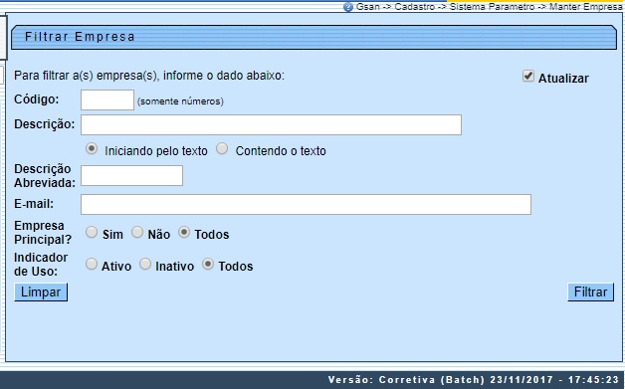
Acima, informe os campos que julgar necessários e clique no botão . Para empresas que utilizam o Oracle, além dos campos visualizados, ficará disponível também o campo Indicador Empresa PPP, para informar se o filtro deve considerar empresas consideradas como parcerias público-privada.
O sistema irá para a tela Manter Empresa, com a relação das empresas pesquisadas, quando o campo (check-box) Atualizar estiver desmarcado, ou quando a quantidade de registros selecionados na pesquisa for maior do que 1. O sistema irá, direto, para a tela Atualizar Empresa, quando houver a negação da condição relatada acima. Ou seja, quando o campo Atualizar estiver marcado e a quantidade de registros selecionados for igual a 1.
Dito isso, a tela resultante dos parâmetros informados no filtro é acessada:
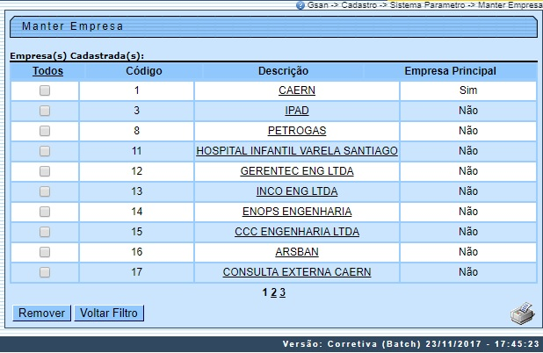
Para remover um item cadastrado, marque o checkbox, ou para remover todos os itens, clique no link Todos e, em seguida, clique no botão .
Para imprimir o conteúdo da tela, que contém as empresas cadastradas, clique no botão . Feito isso, o sistema visualiza o relatório, conforme modelo AQUI. Ao clicar no link correspondente à empresa no campo Descrição é apresentada a tela de atualização de dados a seguir.
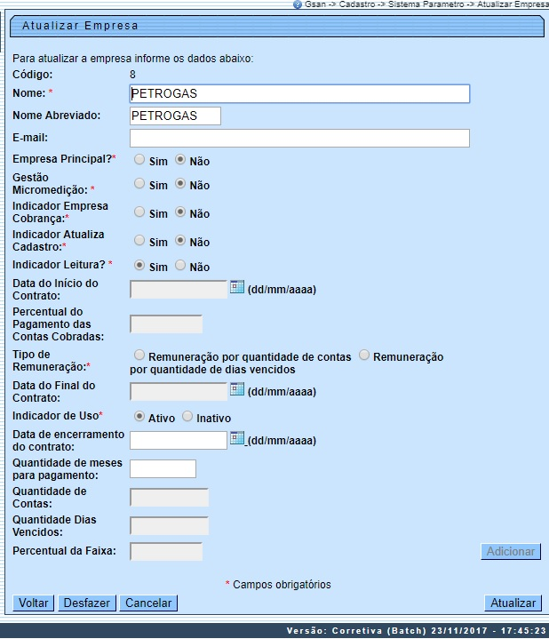
Foram alteradas as funcionalidades Inserir Empresa e Manter Empresa, para que seja informado o percentual de imóveis por faixa de quantidade de contas em atraso. Agora, faça as modificações que julgar necessárias e clique no botão . Para informações detalhadas sobre os campos clique AQUI.

Tela de Sucesso
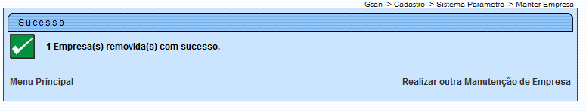
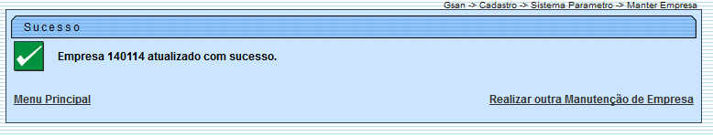

MODELO: RELATÓRIO DE EMPRESAS CADASTRADAS
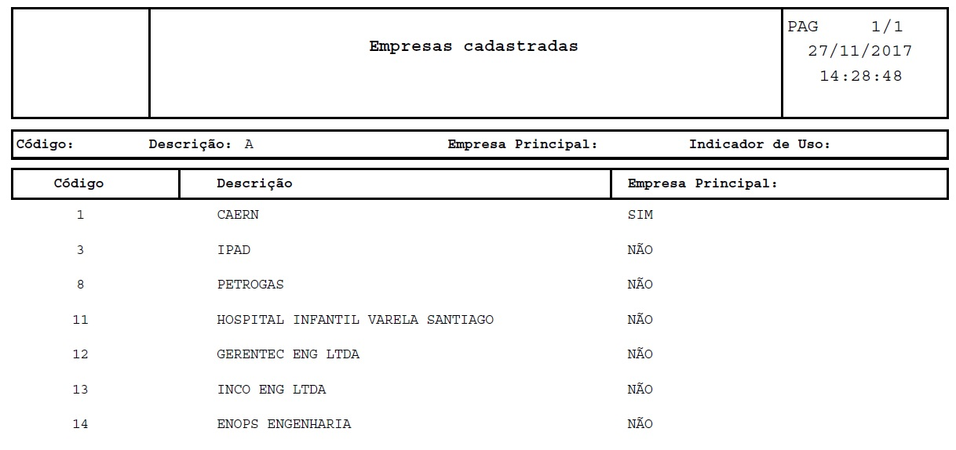

Preenchimento dos Campos
Campo | Orientações para Preenchimento
Código | Este campo é exibido pelo sistema e não permite alteração.
Nome | Campo obrigatório - informe o nome da empresa.
Nome Abreviado | Informe o nome da empresa abreviado.
E-mail | Informe o e-mail para futura troca de informação.
Empresa Principal | Campo obrigatório - informe Sim se a empresa for a principal, caso contrário, informe Não.
Gestão Micromedição | Campo obrigatório - Permite indicar se a empresa a ser cadastrada/ ou atualizada é uma empresa que realiza instalação ou substituição de hidrômetro, quando esses serviços são executados por empresas contratadas. Informe Sim, se a empresa faz parte da Gestão de micromedição, caso contrário, informe Não. Para mais detalhes sobre Processo de Gestão de Micromedição acesso o link associado ao nome.
Indicador Empresa Cobrança | Campo obrigatório - informe Sim se a empresa for de cobrança, caso contrário, informe Não.
Indicador Leitura | Campo obrigatório - informe Sim se a empresa realiza leitura dos hidrômetros nos imóveis; caso contrário, informe Não.
Indicador Atualiza Cadastro | Campo obrigatório - informe Sim se a empresa atualiza cadastro, caso contrário, informe Não.
Indicador Empresa PPP | Informe Sim se a empresa é PPP, caso contrário, informe Não. O valor default é Não.  Este campo não é disponível para as empresas que utilizam a versão do GSAN em Postgree.
Data do Inicio do Contrato | Informe a data de inicio do contrato, no formato dd/mm/aaaa (dia, mês, ano), ou clique no botão , link Pesquisar Data - Calendário, para selecionar a data desejada.  Este campo somente será disponibilizado quando o Indicador Empresa Cobrança estiver marcado como Sim.
Data de Encerramento do Contrato | Informe a data de encerramento do contrato, no formato dd/mm/aaaa (dia, mês, ano), ou clique no botão , link Pesquisar Data - Calendário, para selecionar a data desejada.  Este campo somente será disponibilizado quando o Indicador Empresa Cobrança estiver marcado como Sim.
Percentual do Pagamento das Contas Cobradas | Informe o percentual a ser pago como remuneração à empresa de cobrança pelos serviços realizados pela cobrança das contas.  Este campo somente será disponibilizado quando o Indicador Empresa Cobrança estiver marcado como Sim.
Quantidade de Meses Para Pagamento | Informe a quantidade de meses para pagamento.  Este campo somente será disponibilizado quando as datas de inicio e encerramento do contrato forem informadas.
Quantidade Mínima de Contas | Informe a quantidade mínima de contas para a faixa de remuneração.  Este campo somente será disponibilizado quando o Indicador Empresa Cobrança estiver marcado como Sim.
Percentual da Faixa | Informe o percentual da faixa para remuneração.  Este campo somente será disponibilizado quando o Indicador Empresa Cobrança estiver marcado como Sim.
Percentual de Imóveis | Informe o percentual de imóveis na faixa, como sugestão para a tela Informar Contas de Cobrança por Empresa, no caminho: GSAN > Cobrança > Cobrança por Resultado > Informar Contas em Cobrança por Empresa.  Este campo somente será disponibilizado quando o Indicador Empresa Cobrança estiver marcado como Sim.

Funcionalidade dos Botões
Campo | Orientações para Preenchimento
 | Ao clicar neste botão, o sistema limpa o conteúdo dos campos da tela.
 | Ao clicar neste botão, o sistema filtra as informações com base nos parâmetros informados.
 | Ao clicar neste botão, o sistema remove o item marcado no checkbox.
 | Ao clicar neste botão, o sistema volta ao filtro.
 | Ao clicar neste botão, o sistema comanda a geração do relatório de empresas cadastradas.
 | Ao clicar neste botão, o sistema permite selecionar uma data no formato dd/mm/aaaa (dia, mês, ano), link Pesquisar Data - Calendário.
 | Ao clicar neste botão, o sistema permite adicionar as faixas de cobrança.
 | Ao clicar neste botão, o sistema permite excluir a faixa de cobrança que fora adicionada.
 | Ao clicar neste botão, o sistema volta à tela anterior.
 | Ao clicar neste botão, o sistema desfaz o último procedimento realizado.
 | Ao clicar neste botão, o sistema cancela a operação e retorna à tela principal.
 | Ao clicar neste botão, o sistema comanda a atualização dos dados da empresa.

Referências
Inserir Empresa
Manter Empresa
Informar Contas em Cobrança por Empresa

Termos Principais
Parceria Público-Privada PPP

Vídeos
Manter Empresa
Clique aqui para retornar ao Menu Principal do GSAN.

